Maserati a Cortina
25 – 26 aprile 2009

Programma:

Sabato 25 aprile

Entro le ore 12:30 : ritrovo dei partecipanti a S.Vito di Cadore (BL) presso il ristorante Chalet al Lago, situato in una location suggestiva, affacciato al lago di Mosino, ove alle ore 13 inizierà il pranzo di apertura della manifestazione.
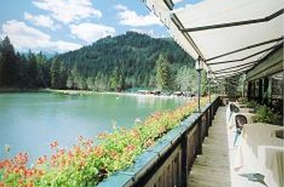
Ore 15: trasferimento a Cortina d’Ampezzo e sistemazione nel centralissimo e prestigioso Hotel Ancora****, il più antico della città.
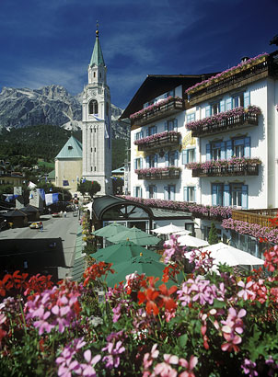
Nel pomeriggio tempo libero per il passeggio e lo shopping a Cortina
Ore 20: Cena di gala in hotel

Domenica 26 aprile:
ore 10: partenza del gruppo per la località Fiames, dove presso l’ex aeroporto si terrà la prova di abilità di guida in slalom e accelerazione sui 500 m rettilinei, in collaborazione con il Club Peschiera Motori
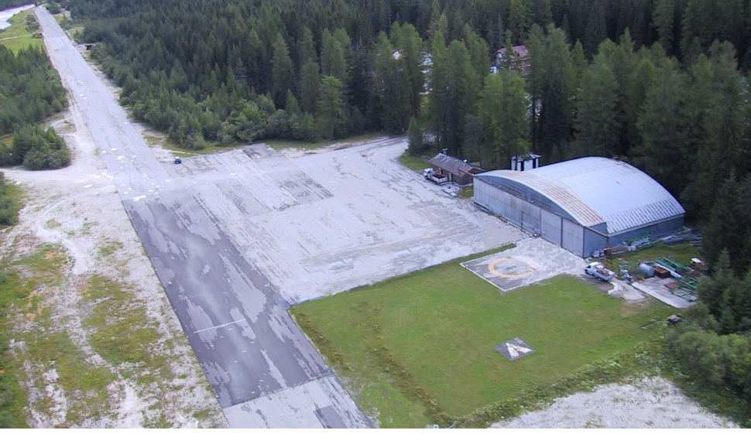
ore 13:30 : pranzo presso l’hotel Ancora di Cortina, premiazioni e saluti

quote di partecipazione:
Quote di partecipazione:
per l’intero weekend tutto compreso
- equipaggio formato dal solo pilota: 235,00 €
- equipaggio di due persone: 398,00 €
- per ogni ulteriore accompagnatore 185,00 €

per la sola giornata di sabato: € 40 a persona. (cena del sabato sera € 50 a persona)
per la sola giornata di domenica:
- pilota con vettura: € 100
- ogni altro accompagnatore: € 50

Per iscriversi contattare Claudio al cell. 335 5811336, email: autodimodena@virgilio.it

